Осенние прогулки 6 группы.

Наш город прекрасен в любое время года. Но осенние краски больше всего подходят строгому и величественному Санкт – Петербургу. Это особенно чувствуется в многочисленных садах и парках города.

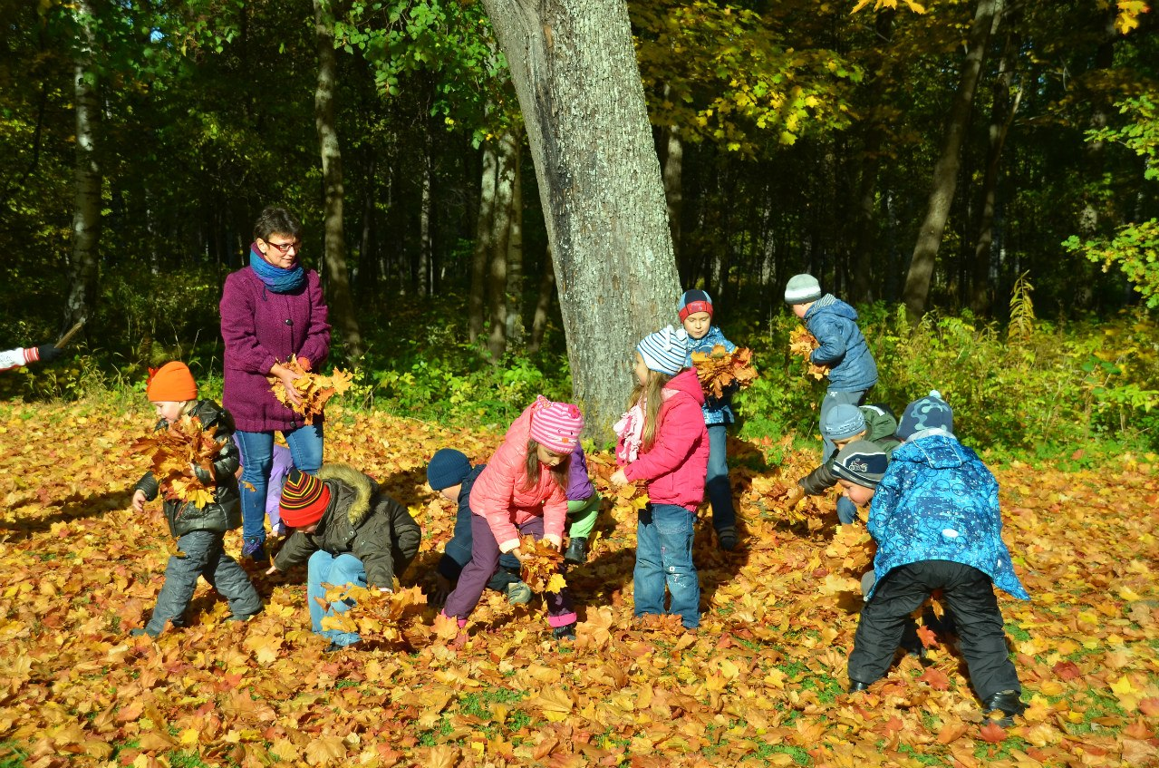

Ребята нашей группы смогли в этом убедиться, побывав в Путевом дворце Петра I, в парке «Александрия» и в Летнем саду.

Дворец Петра I и фруктовый сад.

Погожим осенним днём наша группа отправилась в путешествие. Дорога не была долгой, ведь мы живём рядом со старым петровским Петергофским трактом, который соединял центр города с царской резиденцией в Петергофе. В прежние времена этот путь занимала много времени, и для отдыха в Стрельне был построен Путевой Дворец.
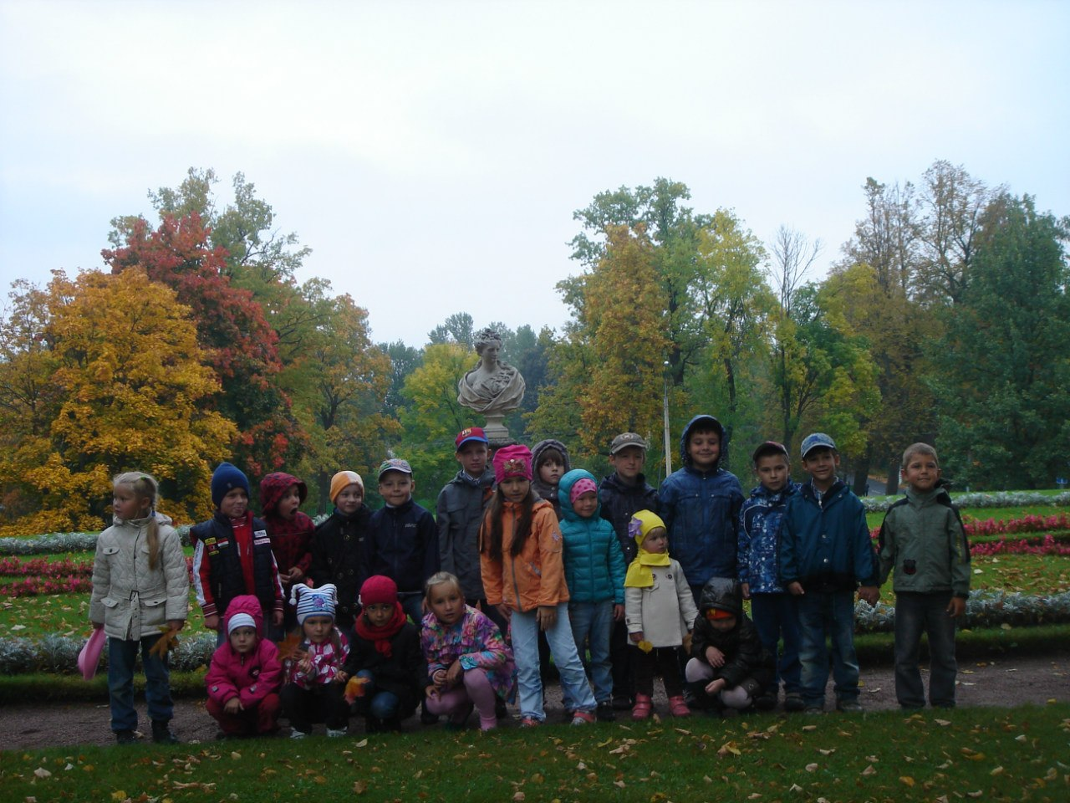

Ребята узнали, как раньше путешествовали люди, что приходилось им возить с собой, чем занимались во время остановок.
Во дворце ребята поиграли в старинную игру бирюльки.

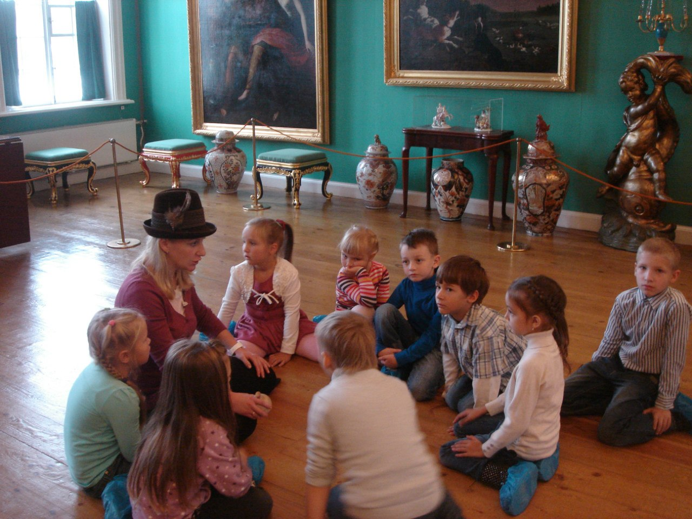

Около дворца ребята увидели один из первых «императорских огородов», где впервые высадили привезённые Петром из путешествия по Европе «земляные яблоки» - картофель.

Парк «Александрия».

2013 год – это год 400-летия дома Романовых. Наша группа не могла остаться в стороне от такой важной даты в истории страны. Для знакомства с семьёй последнего российского императора мы выбрали парк «Александрия».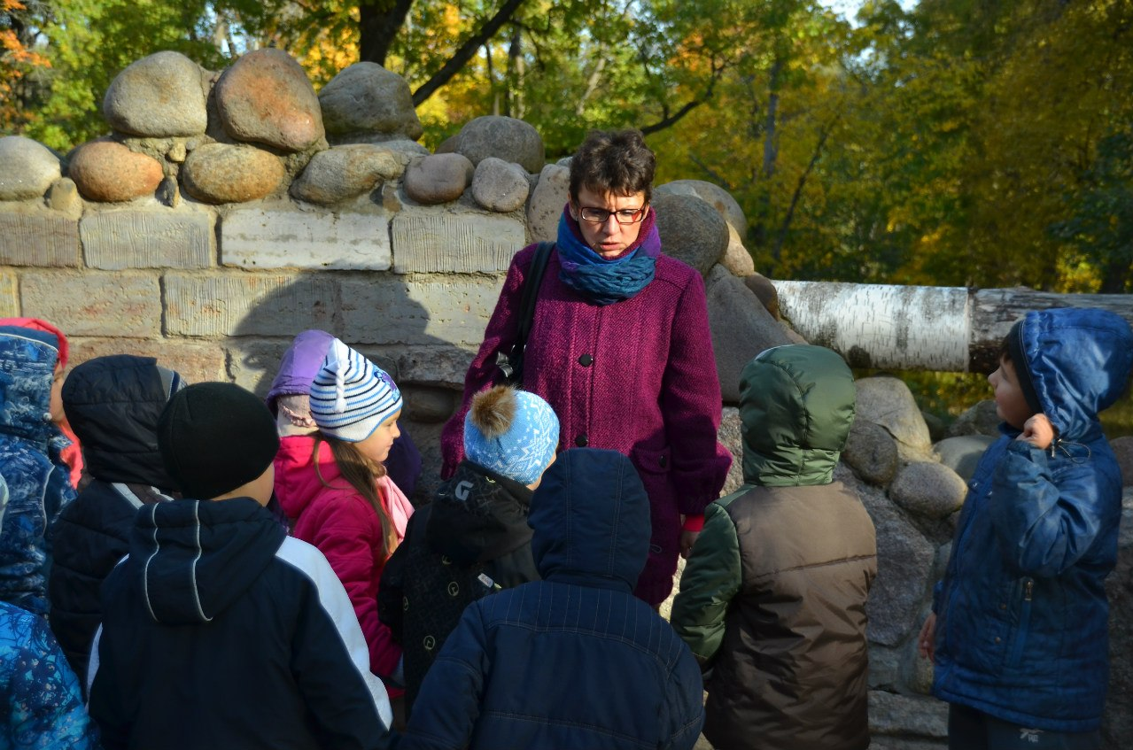

«Александрия» была летней дачей для нескольких поколений семей российских императоров.

А начиналось всё во времена Петра I, который пожаловал эти земли своему другу и сподвижнику А. Д. Меншикову.

Для императора Николая II и его семьи была построена дача на берегу залива, которая получила название Нижняя дача. На этой даче родились четверо из пяти детей Николая II – Татьяна, Мария, Анастасия и долгожданный наследник престола цесаревич Алексей.
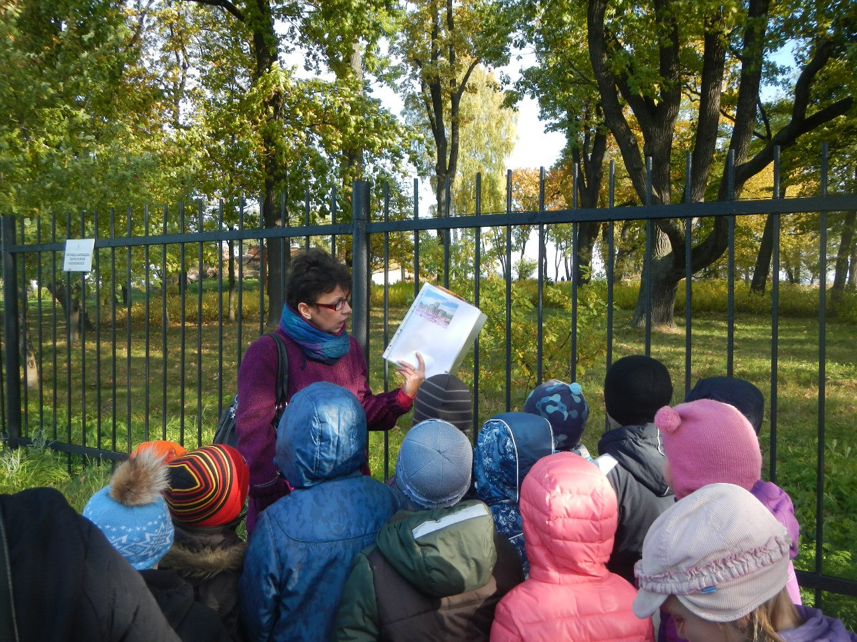
Любимыми играми детей царской семьи были серсо, прятки, катание на пони, на велосипеде.

На аллеях парка мы устроили соревнования среди детей.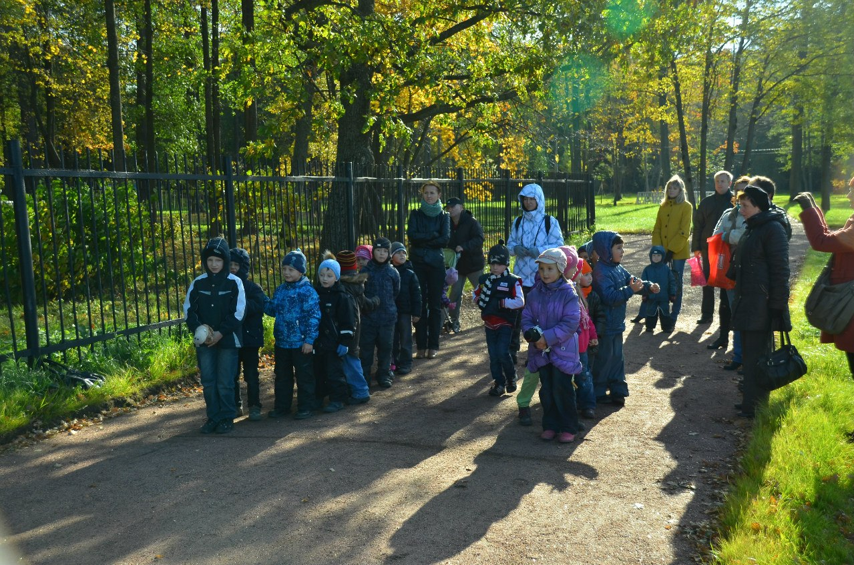
Родители тоже не отставали.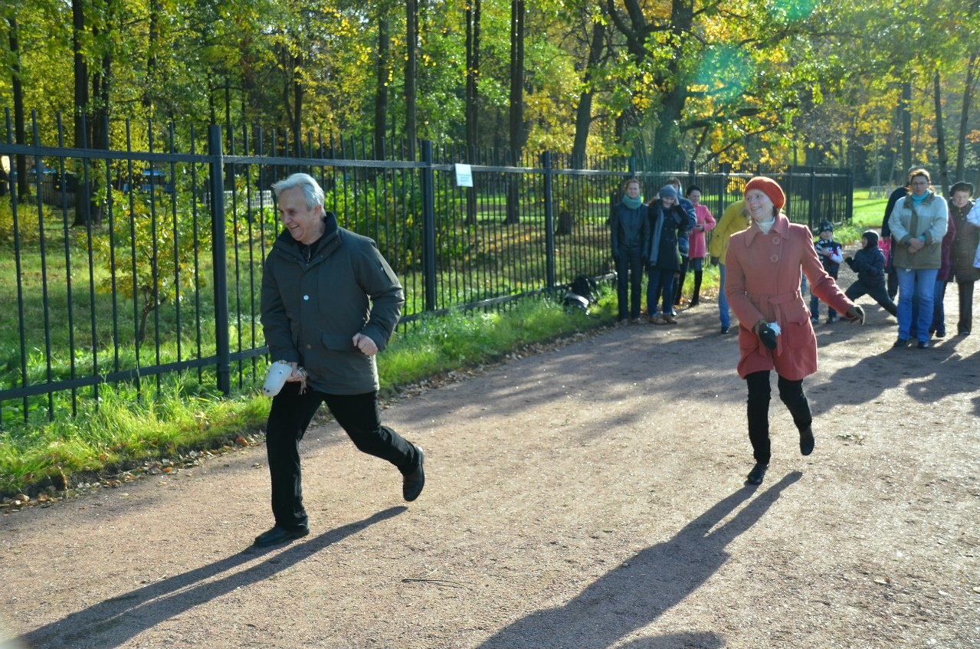

Мы с ребятами осмотрели домашнюю церковь царской семьи.
А на территории крепости, которая была построена для игр и занятий царских детей, состоялся небольшой импровизированный концерт.
Ребята прочитали стихи о Родине.

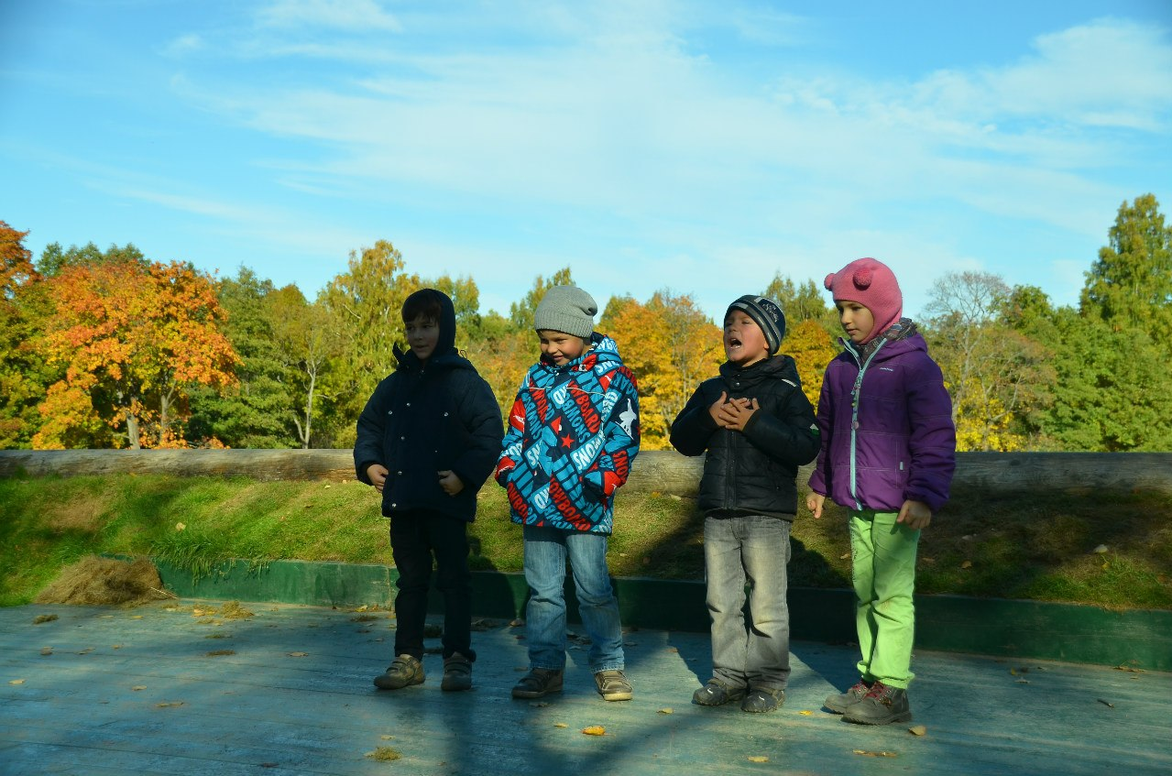
А завершили мы нашу прогулку около скульптуры последнего российского цесаревича Алексея.

Летний сад.
Последние дни золотой осени мы решили посвятить Летнему саду. Сад встретил нас осенним ветром, листопадом и горьким запахом увядающей листвы.
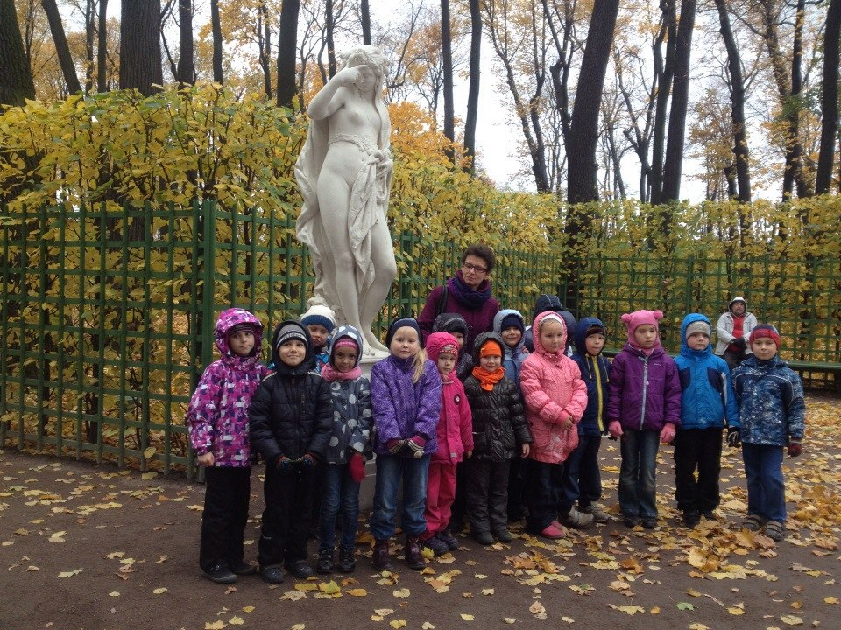
Дедушка Крылов всё так же сидел с раскрытой книгой. А статуи готовились к зиме.
